Влияние мелкой моторики
на развитие речи детей
раннего возраста

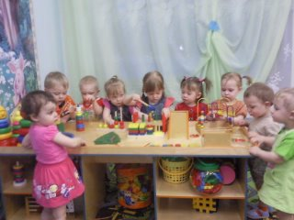

Воспитатель: Бердышева Л. Л
.
2012 г.

Влияние мелкой моторики на развитие речи детей
раннего возраста
Уровень развития движений ребенка определяет уровень его физического и психического развития. Чем выше его двигательная активность, тем он лучше развивается. Поэтому, начиная с самого раннего возраста, развитию общей и мелкой моторики ребёнка необходимо уделять особое внимание.
Заботиться о своевременном развитии речи малыша необходимо с первых недель его жизни: развивать его слух, внимание, разговаривать, играть с ним, развивать его двигательные умения. О том, что движения пальцев тесно связаны с речью, было известно давно. Талантливые люди из народа бессознательно понимали это. Играя с маленькими, ещё не говорящими детьми, сопровождали слова песни, игры движениями пальцев ребёнок, отсюда появились известные всем игры «Ладушки», «Сорока – белобока», «Коза – рогатая». «Пальчики» не требуют подробных разъяснений и очень уместны в этот период.
Раньше взрослые вместе с детьми большую часть домашних дел выполняли своими руками, например, стирали и отжимали бельё, перебирали крупу, штопали, вязали и т. д. А сейчас многие операции за человека выполняют машины. Все эти тенденции самым непосредственным образом отображаются на развитии детей, особенно на развитии моторик. Можно говорить о том, что уровень моторного развития рук (сила, ловкость, скорость и точность движений) и ручных навыков (использование различных инструментов – ножниц, иголок, лопаток, застегивание и расстегивание пуговиц и т.д.) в дошкольном возрасте является диагностическим фактором, определяющим уровень развития общей моторики и речи.
Заниматься тренировкой пальчиков можно с ребенком уже с 6 – 7 месячного возраста. Начинать желательно с массажа кистей рук – поглаживать их в направлении от кончиков пальцев к запястью, затем сгибать и разгибать каждый палец.
Чем старше становиться ребенок, тем больше значение мелких движений пальцев рук для формирования его психического процессов. Ученые установили, что уровень психических процессов находится в прямой зависимости от степени сформированности мелкой моторики.
Исследования М. Кольцовой показали, что существует взаимосвязь между координацией мелких движений рук и речью. Уровень развития речи всегда

находиться в прямой зависимости от степени развития мелких движений пальцев рук. И. П. Павлов внес большую ясность. Он придал тактильным ощущениям большое значение, ибо они несут в речевой центр, в его двигательную часть, дополнительную энергию, способствующую его формированию. Чем совершеннее кора мозга, тем совершеннее речь, а значит и мышление. Эта концепция лежит в основе современных теорий, разрабатываемых учеными. В коре головного мозга речевая область расположена совсем рядом с двигательной. Она является, собственно, её частью. Отсюда идут приказы сделать то или иное движение. Около трети всей площади двигательной проекции занимает проекция кисти руки, расположенная очень близко от речевой моторной зоны. Именно величина проекции кисти руки, близость моторной и речевой зон навели ученых на мысль, что тренировка мелкой моторики пальцев рук оказывает большое влияние на развитие активной речи ребёнка. Речевая область формируется под влиянием импульсов, поступающих от пальцев рук. На протяжении всего раннего детства четко, выступает эта зависимость – по мере совершенствования мелкой моторики идет развитие речевой функции. Функция рук и речь развиваются планомерно.
С девятимесячного возраста проводят активные упражнения для пальцев рук. Малышам можно давать катать пальчикам деревянные шарики, шарики из пластилина, бусы различного диаметра. Можно заниматься конструирование из кубиков, собирать различные пирамидки, перекладывать из одной кучки в другую карандаши, пуговицы, фасоль, горох, бобы. В полуторагодовалом возрасте детям даются более сложные задания: застегивание пуговиц, завязывание и развязывание узлов, шнуровка.
Для формирования тонких движений пальцев рук могут быть успешно, использовать игры с пальчиками, сопровождаемые чтением народных стихов – потешек. Эти игры создают благоприятный фон, обеспечивают хорошую тренировку пальцев, способствуют развитию умения слушать и понимать содержание потешек, учат улавливать ритм речи. Игры эти очень эмоциональны, их можно проводить как в детском саду, так и дома. Они увлекательны и способствуют развитию речи, творческой деятельности. В этот же период или чуть позже начинается интенсивное развитие речи малышей. Чтобы совершенствовать эти навыки, способствуйте развитию мелкой моторики и тактильных ощущений, используя при этом разнообразные игры.

Веселые фигуры
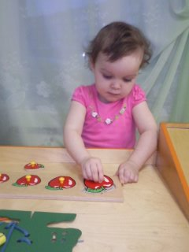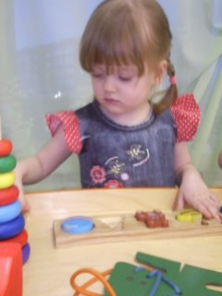
В этой игре малыши действуют с окружностями, квадратами, треугольниками и т. д. , повторяют различия между формой и размером фигурок, учатся раскладывать фигурки по ячейкам. Для игры нужны фигурки, вырезанные из дерева или картона: 3 – 4 кружочка одного размера квадратики, треугольники, многоугольники. А также решетки – ячейки для этих фигур – с отверстиями, соответствующими размеру фигурок. Вначале воспитатель просит малышей собрать фигуры одинаковой формы: «Соберем кружочки». Просит обратить внимание на цвет фигур и решетки – ячейки, они должны подходить друг к другу. Поэтому дети собирают квадратики, потому треугольники, многоугольники. Если малышам трудно сразу выполнять задание со столькими фигурками, упростите его, выполняйте поэтапно. Вначале закрепите действия с кружочками – выделение формы и цвета, затем с остальными фигурками поочередно. И только потом переходите к комбинации всех фигур.
На следующей стадии детям предлагают фигуры разной формы и разного размера. Разумеется, в этих заданиях ребенку требуется предельное внимание и терпение. Не скупитесь на похвалу. Подсказывайте детям осторожно, чтобы их не обить. Молоток и колышки
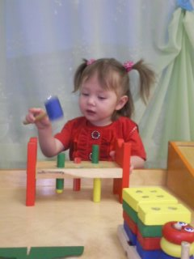
Действие молоточком, инструментами, помогающими протолкнуть предмет, является типичным вариантом орудийных действий. Они очень занимательны и увлекают малышей. Для таких занятий понадобиться специальная рамка с отверстиями и колышками соответствующей формы, прежде всего ребенок должен будет соотнести форму колышка и отверстия. Поставив колышек в отверстие, ребенок одной рукой придерживает его, а второй рукой берет молоточек и слегка ударяет по колышку несколько раз. Когда колышек войдет до половины, ребенок убирает руку. Если первое время ребенок затрудняется выполнять согласованно два действия, то взрослый может помочь. Сначала может придерживать колышек или постучать молотком, а ребенок придержит колышек. Можно сопровождать действия стихотворением: Тук – тук, тук – тук – тук молоток мой друг.
Пирамидка
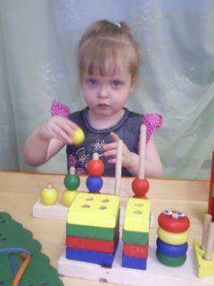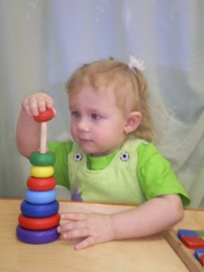
Пирамидка – очень полезна игрушка для малышей. Однако недостаточно просто дать ее в руки ребенку, нужно научить, его как с ней можно играть. Прежде всего, нужно научить ребенка снимать и надевать кольца на стержень. Для совсем маленьких детей подходят большие кольца типа разноцветных пластмассовых браслетов. Обратите внимание, они имеют разный диаметр и цвет. Покажите, как можно снять кольца. Попросите малышей «взять» их. Когда малыши научатся справляться с этой задачей, можно надевать кольца на стержень.
Снимите кольца с пирамидки, перемешайте их. Рассмотрите по одному, назовите цвет и форму колей. Обратите внимание детей на то, что начинают собирать пирамидку всегда с самого большого кольца. Далее дети опять ищут из оставшихся колей самое большое и заканчивают собирать пирамидку самым маленьким кольцом, а сверху маленького кольца нужно одеть шишечку. Затем воспитатель предлагает детям собрать пирамидку самостоятельно. Но обращает внимание на то, что если неправильно нанизывать кольца, то пирамидка будет не ровной. Если дети неправильно наденут кольца, воспитатель разбирает пирамидку и просит найти самое большое кольцо.
Применяя на практике ту или иную игру, помните, что каждый ребенок – личность неповторимая, и то, что нравиться одному малышу, у другого может вызвать негативные эмоции.

